2. Rendszer terv
Az előző fejezetben bemutatott háttér és célkitűzés alapján ez a fejezet részletesen meghatározza, milyen működést kell a csomagkezelő rendszernek biztosítania. A követelmények megfogalmazása a tervezés és a megvalósítás alapját képezi, hiszen csak egy pontosan körül határolt feladat esetében dönthető el, hogy az elkészült alkalmazás megfelel-e az elvárásoknak.
A fejezet először a futárszolgálat szállítási folyamatát írja le, majd azonosítja a rendszer szereplőit és az általuk elérhető funkciókat. Ezt követően bemutatja a csomag életciklusát és a lehetséges állapotváltásokat, végül a működésre vonatkozó szabályokat és a nem funkcionális követelményeket foglalja össze.
2.1. A szállítási folyamat
A rendszer egy kisebb, regionális futárszolgálat működését támogatja. A cég saját futárokkal végzi a szállítást, és egyetlen központi elosztó raktárral rendelkezik. A csomag útja ennek megfelelően két szakaszra bontható: a feladótól a raktárig tartó beszállításra, valamint a raktárból a címzettig tartó kiszállításra. A két feladatot különböző futárok is végezhetik.
A folyamat a csomag előjegyzésével kezdődik. A feladó a rendszerben megadja a szállításhoz szükséges adatokat, kiválasztja a csomag méretét, valamint a felvétel tervezett napját és idősávját. A rendszer rögzíti az igényt, és egyedi csomagazonosítót generál, amellyel a küldemény a teljes szállítás során azonosítható.
Az új előjegyzés megjelenik a raktáros felületén, aki a felvételi feladatot hozzárendeli egy futárhoz. A futár a kiosztott feladat alapján elmegy a csomagért, átveszi azt a feladótól, rögzíti a felvételt a rendszerben, majd a küldeményt az elosztó raktárba szállítja.
A raktárba érkezett csomagot a raktáros ellenőrzi és bevételezi, ezzel a küldemény a raktári készlet részévé válik. Ezt követően a raktáros kijelöli a kiszállítást végző futárt. A futár a csomaggal elindul a címzetthez, átadja a küldeményt, és a kézbesítést a rendszerben rögzíti. Amennyiben a felvétel vagy a kézbesítés nem sikerül, a futár ezt is jelzi a rendszerben, így a csomag sorsa ilyen esetben is követhető marad.
A szolgáltatás regisztráció nélkül is igénybe vehető. Vendégként is lehet csomagot feladni, illetve fogadni, ebben az esetben a feladó és a címzett a csomagazonosító segítségével követheti a küldemény útját. A regisztrált felhasználók ezenfelül egy helyen áttekinthetik a feladott és az érkező csomagjaikat, a korábbi küldéseiket és fogadásaikat, valamint az előjegyzett csomagok bizonyos adatait is módosíthatják. A szolgáltatást a futárszolgálat munkatársai is igénybe vehetik saját csomagjaik feladására, a raktáros és az adminisztrátor pedig egy ügyfél nevében is rögzíthet előjegyzést.
2.2. A rendszer szereplői
A rendszert különböző szerepkörű felhasználók használják, akik a folyamat más-más szakaszáért felelnek. Az egyes szereplők csak a saját feladatukhoz szükséges funkciókat és adatokat érik el, ami egyszerre teszi átláthatóbbá a felületeket és szolgálja az adatok védelmét. A szerepkörök a rendszerben angol elnevezéssel szerepelnek, ezeket a 2.1. táblázat foglalja össze.
2.1. táblázat: A rendszer szereplői és szerepkörei
Szereplő | Szerepkör a rendszerben | Rövid leírás
Vendég | – (bejelentkezés nélkül) | Csomagot jegyezhet elő, csomagazonosító alapján követheti a küldeményt, regisztrálhat.
Regisztrált felhasználó | Customer | Látja a feladott és érkező csomagjait, az előzményeket, és módosíthatja az előjegyzett csomagjait.
Futár | Courier | Elvégzi a kiosztott felvételi és kiszállítási feladatokat, és rögzíti azok eredményét.
Raktáros | WarehouseOperator | Bevételezi a beérkező csomagokat, kiosztja a feladatokat a futároknak, nyomon követi a raktári készletet. Csomagot jegyezhet elő saját és ügyfél részére.
Adminisztrátor | Admin | Teljes hozzáféréssel felügyeli a rendszert, kezeli a felhasználókat és a csomagokat, statisztikákat tekint meg.

A vendég a rendszer nyilvános felületét használja, bejelentkezés nélkül. Csomagot jegyezhet elő feladóként, a csomagazonosító alapján megtekintheti a küldemény aktuális és korábbi állapotát, valamint létrehozhat egy felhasználói fiókot.
A regisztrált felhasználó (Customer) a vendég lehetőségein túl bejelentkezés után egy helyen látja a saját feladott és a hozzá érkező csomagjait, valamint a korábbi küldéseit és fogadásait. Az előjegyzett, de még fel nem vett csomagjainak adatait a megadott határidőig módosíthatja, és lehetősége van a fiókja törlésére is.
A futár (Courier) a számára kiosztott napi feladatokat látja, amelyek között felvétel és kiszállítás vegyesen is szerepelhet. A feladatok végrehajtása során rögzíti a státuszváltásokat, vagyis a sikeres felvételt, a sikeres kézbesítést, illetve a sikertelen felvételi vagy kézbesítési kísérletet. Emellett napi, heti és havi bontásban áttekintheti saját szállítási történetét.
A raktáros (WarehouseOperator) a központi raktár működéséért felel. Bevételezi a beérkező csomagokat, a felvételi és kiszállítási feladatokat futárokhoz rendeli, valamint nyomon követi a raktárban lévő és a futároknál tartózkodó csomagokat.
Az adminisztrátor (Admin) teljes hozzáféréssel rendelkezik. Kezeli a felhasználókat és jogosultságaikat, a raktáros döntését felülbírálva bármikor átoszthatja a futári feladatokat, és kimutatásokat érhet el a raktár kihasználtságáról, a forgalomról és a futárok teljesítményéről.
A csomag előjegyzése nem kötődik szerepkörhöz, így a futárszolgálat munkatársai is adhatnak fel csomagot. A futár kizárólag saját részre adhat fel csomagot, a raktáros és az adminisztrátor pedig kiválaszthatja, hogy a csomagot saját részre vagy egy ügyfél nevében adja fel. A saját részre feladott csomagok a munkatárs fiókjához kapcsolódnak, így ezeket a regisztrált felhasználókhoz hasonlóan a saját csomagjai között láthatja.
A szereplők és az általuk elérhető funkciók kapcsolatát a 2.1. ábra használati eset diagramja szemlélteti. A csomag előjegyzését és követését a vendég és minden bejelentkezett felhasználó eléri. A bejelentkezéshez kötött közös funkciókat a diagram egy absztrakt, „Bejelentkezett felhasználó” nevű szereplőhöz rendeli, amelynek a regisztrált felhasználó és a munkatársak is speciális esetei, ahogy a diagramon is látható.
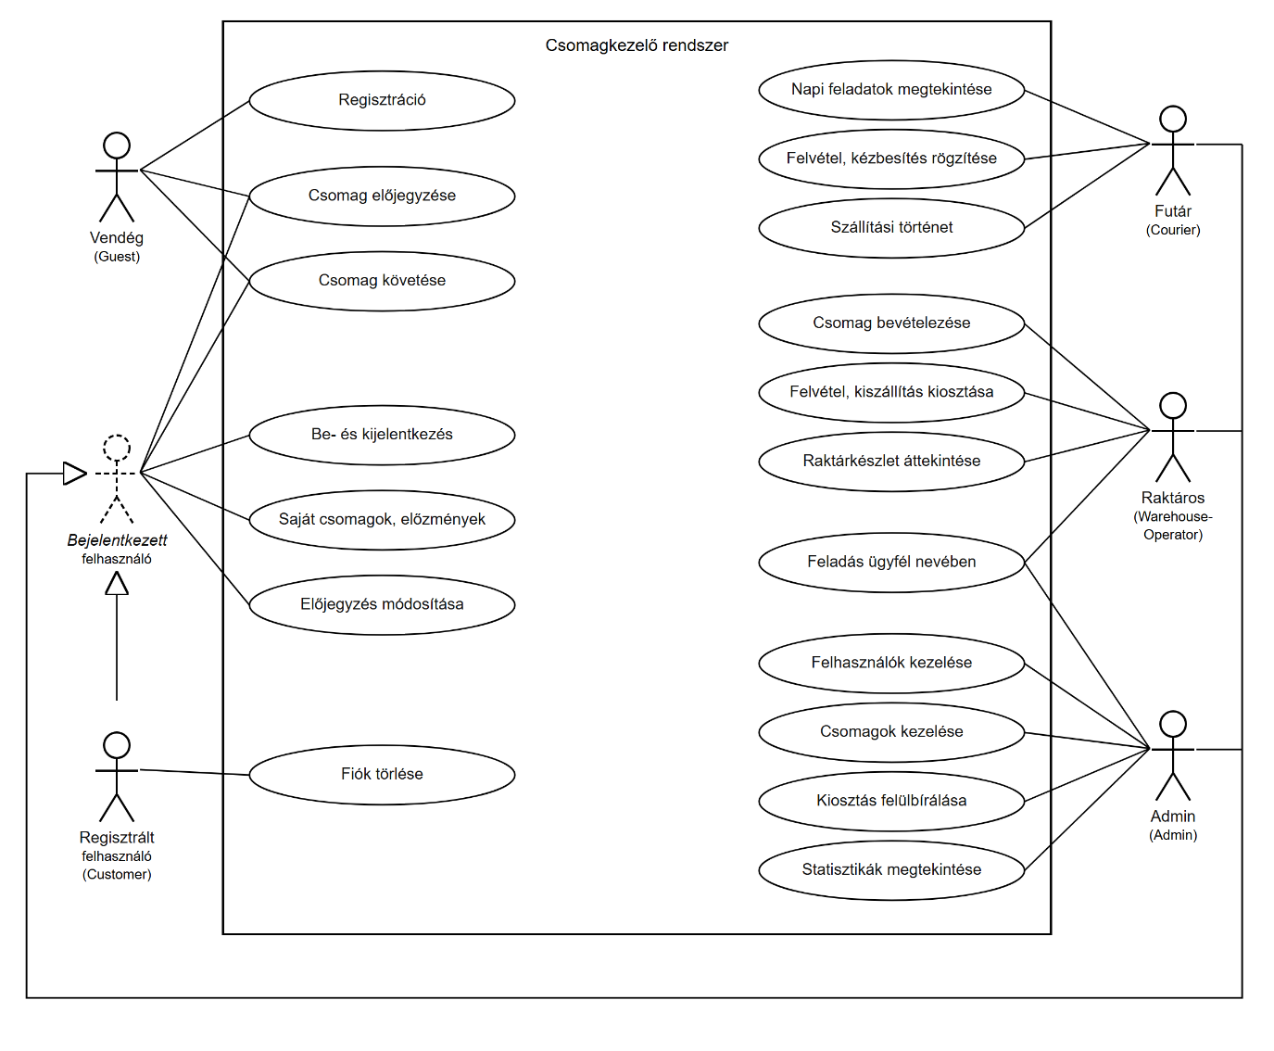
2.1. ábra: A rendszer használati eset diagramja

2.3. Funkcionális követelmények
A funkcionális követelmények azt írják le, hogy a rendszernek milyen műveleteket kell biztosítania az egyes szereplők számára. A követelmények a minden szereplő számára elérhető közös funkciókkal kezdve, szereplőnként csoportosítva kerülnek bemutatásra, a 2.3. táblázat pedig összesíti, hogy melyik funkció melyik szerepkör számára érhető el.
2.3.1. Közös funkciók
A csomag előjegyzése és a csomagkövetés nem kötődik szerepkörhöz, ezeket a funkciókat a rendszer minden szereplője, bejelentkezés nélkül a vendég is eléri. Az előjegyzéshez egy űrlapot kell kitölteni, amely a feladó és a címzett adatait, valamint a csomag és a felvétel jellemzőit tartalmazza. Az előjegyzéshez szükséges adatokat és a rájuk vonatkozó megkötéseket a 2.2. táblázat foglalja össze.
2.2. táblázat: A csomagelőjegyzés adatai
Adatcsoport | Adat | Megkötés
Feladó | név, cím, telefonszám | kötelező; érvényes telefonszám
Címzett | név, cím, telefonszám, e-mail cím | kötelező; érvényes telefonszám és e-mail cím
Csomag | méret | S, M vagy L kategória
Csomag | tömeg | 1 grammtól 30 kilogrammig
Csomag | érték | nem negatív összeg
Felvétel | nap | legkorábban az előjegyzést követő nap
Felvétel | idősáv | 09:00–12:00 vagy 12:00–16:00

Sikeres mentés után a rendszer egyedi csomagazonosítót generál, és letölthető csomagcímkét biztosít, amelyet a feladó a csomagra helyezhet.
Bejelentkezett felhasználó esetén a rendszer a fiókban tárolt adatokkal automatikusan kitölti a feladó adatait, ami gyorsítja az ügyintézést. Ha a raktáros vagy az adminisztrátor egy ügyfél nevében ad fel csomagot, az automatikus kitöltés elmarad, és a feladó adatait kézzel kell megadni.
A csomagazonosító megadásával bárki megtekintheti a küldemény aktuális állapotát, valamint az eddigi állapotváltások időbélyeggel ellátott listáját. A nyilvános követés személyes adatot nem jelenít meg, így az azonosító birtokában sem ismerhető meg a feladó vagy a címzett neve, címe és elérhetősége.
2.3.2. A vendég funkciói
A vendég bejelentkezés nélkül a közös funkciókat használhatja: csomagot jegyezhet elő, és a csomagazonosító alapján követheti a küldeményt. Ezenfelül regisztrálhat is. A fiók létrehozásához meg kell adnia a felhasználónevét, vezeték- és keresztnevét, e-mail címét, telefonszámát és címét, valamint egy legalább nyolc karakter hosszú jelszót.
2.3.3. A regisztrált felhasználó funkciói
A regisztrált felhasználó a saját felhasználónevével és a jelszavával jelentkezhet be a rendszerbe, a hitelesítés Json Web Token (JWT) alapú. Bejelentkezés után a felhasználó csomaglistájában külön jelölve jelennek meg az általa feladott és a hozzá érkező csomagok. Érkező csomagként azok a küldemények kapcsolódnak a fiókjához, amelyeknél a címzett e-mail címe megegyezik a felhasználó e-mail címével.
Az aktív csomagok mellett a felhasználó a korábbi küldéseit és fogadásait is áttekintheti.
Az előjegyzett csomag felvételi idősávja, szállítási címe és mérete a tervezett felvétel előtti naptári nap végéig módosítható. A felhasználó ezenfelül kezdeményezheti a fiókja törlését is.
2.3.4. A futár funkciói
A futár a bejelentkezést követően a számára kiosztott feladatok listáját látja. Egy futárnak egyszerre több feladata is lehet, és a lista a felvételi és kiszállítási feladatokat vegyesen tartalmazza. A feladatok végrehajtása után a futár rögzíti azok eredményét: a csomag sikeres felvételét, a sikeres kézbesítést, illetve a sikertelen felvételi vagy kézbesítési kísérletet.
A futár saját szállítási történetét napi, heti és havi bontásban is áttekintheti, így visszakereshetők a korábban elvégzett felvételek és kézbesítések.
A futár csomagot kizárólag saját részre adhat fel. Az így előjegyzett csomag a fiókjához kapcsolódik, és a regisztrált felhasználókhoz hasonlóan megjelenik a saját csomagjai között. Ezzel elkerülhető, hogy a futár munkavégzés közben más nevére hozzon létre előjegyzést, így a felelősség egyértelmű marad.
2.3.5. A raktáros funkciói
A raktáros feladata a raktárba érkező csomagok bevételezése, amellyel a küldemény hivatalosan is a raktári készlet részévé válik. A raktáros osztja ki a felvételi és a kiszállítási feladatokat a futároknak, és a kiosztást addig módosíthatja, amíg a futár el nem indult a csomagért, illetve a csomaggal.
A raktáros felületén áttekinthető, mely csomagok vannak a raktárban, és melyek tartózkodnak éppen futárnál, így a napi munka megszervezéséhez szükséges információk egy helyen elérhetők.
Csomag feladásakor a raktáros kiválasztja, hogy saját részre vagy egy ügyfél nevében rögzíti az előjegyzést, például ha az ügyfél telefonon vagy személyesen jelzi a feladási igényét. A saját részre feladott csomag a raktáros fiókjához kapcsolódik, és megjelenik a saját csomagjai között. Az ügyfél nevében feladott csomag nem kapcsolódik a fiókjához, hiszen a feladó és a címzett is egy másik személy, ezt a csomagot az ügyfél a csomagazonosító segítségével követheti.
2.3.6. Az adminisztrátor funkciói
Az adminisztrátor a rendszer minden csomagját és felhasználóját látja. Listázhatja, módosíthatja és törölheti a csomagokat, valamint a regisztrált felhasználók, futárok és raktárosok adatait módosíthatja, szerepkört adhat és vehet el felhasználótól. A raktárossal ellentétben a csomagok futárhoz rendelését bármikor módosíthatja, akkor is, ha a futár már elindult. Csomagot a raktároshoz hasonlóan saját részre vagy egy ügyfél nevében is feladhat.
Az adminisztrátor emellett a rendszerben tárolt adatok alapján statisztikákat érhet el. Ezek közé tartozik a raktár aktuális és korábbi kihasználtsága, a naponta kezelt csomagok száma, valamint az átlagos kiszállítási idő és a futárok teljesítménye. A funkciók és a szerepkörök kapcsolatát a 2.3. táblázat foglalja össze.
2.3. táblázat: A funkciók elérhetősége szerepkörönként
Funkció | Vendég | Felhasználó | Futár | Raktáros | Adminisztrátor
Csomag előjegyzése | x | x | x | x | x
Csomagkövetés azonosító alapján | x | x | x | x | x
Regisztráció | x
Be- és kijelentkezés |  | x | x | x | x
Jogosultságok kezelése |  |  |  |  | x
Saját csomagok és előzmények |  | x | x | x | x
Előjegyzett csomag módosítása |  | x | x | x | x
Csomag feladása ügyfél nevében |  |  |  | x | x
Feladatok és eredményük rögzítése |  |  | x |  | x
Saját szállítási történet |  |  | x |  | x
Csomag bevételezése |  |  |  | x | x
Feladatok kiosztása futárnak |  |  |  | x | x
Raktárkészlet áttekintése |  |  |  | x | x
Kiosztás módosítása a futár indulása után |  |  |  |  | x
Felhasználók és csomagok kezelése |  |  |  |  | x
Statisztikák |  |  |  |  | x
2.4. A csomag életciklusa
A csomag a rendszerben az előjegyzéstől a kézbesítésig meghatározott állapotokon halad keresztül. Az aktuális állapot mutatja meg, hogy a küldemény a folyamat melyik szakaszában tart, és ki a következő lépés felelőse. A rendszer nyolc állapotot különböztet meg, ezeket a 2.4. táblázat mutatja be.
2.4. táblázat: A csomag állapotai
Állapot | Megnevezés | Jelentés | Kiváltó szereplő
PreBooked | Előjegyezve | A feladó rögzítette az előjegyzést, a csomag felvételre vár | feladó vagy a nevében eljáró munkatárs
AssignedForPickup | Felvétel kiosztva | A felvételi feladat egy futárhoz került | raktáros
InTransitToWarehouse | Beszállítás alatt | A futár átvette a csomagot, és a raktárba szállítja | futár
AtWarehouse | Raktárban | A csomag beérkezett, a raktáros bevételezte | raktáros
AssignedForDelivery | Kiszállítás kiosztva | A csomag kiszállításra egy futárhoz került | raktáros
OutForDelivery | Kiszállítás alatt | A futár elindult a címzetthez | futár
Delivered | Kézbesítve | A futár sikeresen átadta a csomagot a címzettnek (végállapot) | futár
FailedDelivery | Sikertelen kézbesítés | A kézbesítési kísérlet nem járt sikerrel | futár

Az állapotok közötti lehetséges átmeneteket a 2.2. ábra szemlélteti. Az alapfolyamatban a csomag sorban halad végig az első hét állapoton, a kézbesített állapot pedig a folyamat végét jelenti.

2.2. ábra: A csomag állapotai és a lehetséges állapotátmenetek
PreBooked
Előjegyezve
AssignedForPickup
Felvétel kiosztva
InTransitToWarehouse
Beszállítás alatt
AtWarehouse
Raktárban
AssignedForDelivery
Kiszállítás kiosztva
OutForDelivery
Kiszállítás alatt
Delivered
Kézbesítve
FailedDelivery
Sikertelen kézbesítés
előjegyzés
felvétel kiosztása
csomag felvétele
bevételezés
kiszállítás kiosztása
futár elindul
sikeres kézbesítés
sikertelen felvétel
sikertelen
kézbesítés
visszaszállítás
a raktárba
A folyamat két ponton térhet el az alapesettől. Ha a futár nem tudja felvenni a csomagot, például mert a feladó nem érhető el, a sikertelen felvételt rögzíti a rendszerben, és a csomag visszakerül előjegyzett állapotba. A raktáros ezt követően újra kioszthatja a felvételt. Ha a kézbesítés nem sikerül, a futár rögzíti a sikertelen kézbesítést, majd a csomagot ő maga szállítja vissza a raktárba, így a csomag ismét beszállítás alatt állapotba kerül. A raktári bevételezést követően a csomag újra kiosztható kiszállításra.
Minden állapotváltás időbélyeggel és a változtatást végző felhasználó azonosítójával együtt bekerül a csomag előzményei közé. Ebből az előzménylistából épül fel a nyilvános csomagkövetés idővonala, és ez szolgál alapul a statisztikák elkészítéséhez is.
2.5. Működési szabályok
A funkciók mellett a rendszernek több működési szabályt is be kell tartania. Ezek a szabályok a futárszolgálat valós működéséből következnek, és biztosítják, hogy a csomagok adatai következetesek maradjanak.
- Felvételi nap: a felvétel legkorábban az előjegyzést követő napra kérhető, a napváltás a magyarországi helyi idő szerint értendő. Így a raktárnak és a futároknak elegendő idő marad a feladat megszervezésére.
- Módosítási határidő: az előjegyzett csomag adatai a tervezett felvétel előtti naptári nap végéig módosíthatók. A határidő után a felvétel megszervezése már megtörtént, ezért egy későbbi változtatás a futár munkáját zavarná.
- Kiosztás zárolása: ha a futár elindult a csomagért vagy a csomaggal, a raktáros a kiosztást már nem módosíthatja. Indokolt esetben ezt az adminisztrátor felülbírálhatja.
- Párhuzamos feladatok: egy futárnak egyszerre több feladata is lehet, felvétel és kiszállítás vegyesen. Egy csomag felvételét és kiszállítását különböző futár is végezheti.
- Feladás munkatársként: a futár csak saját részre adhat fel csomagot, a raktáros és az adminisztrátor egy ügyfél nevében is. Az ügyfél nevében feladott csomag nem kapcsolódik a munkatárs fiókjához, az előzmények azonban rögzítik, hogy az előjegyzést ki hozta létre.
- Érvényes állapotátmenetek: a csomag állapota csak a 2.2. ábrán látható átmenetek szerint változhat, és mindig csak az adott lépésért felelős szereplő módosíthatja.
- Személyes adatok védelme: a nyilvános csomagkövetés csak az állapotot és az időbélyegeket mutatja, személyes adatot nem.
2.6. Nem funkcionális követelmények
A nem funkcionális követelmények nem egy-egy konkrét funkciót írnak le, hanem azt, hogy a rendszernek milyen minőségi elvárásoknak kell megfelelnie. Az adatbiztonsági szempontok mellett ide tartozik a használhatóság, az adatok következetessége és a rendszer karbantarthatósága.
2.6.1. Biztonság és adatvédelem
A rendszer a felhasználók jelszavait kizárólag hash-elt formában tárolja, így azok az adatbázis illetéktelen elérése esetén sem ismerhetők meg. A hitelesítés JWT alapú, a jogosultságkezelés pedig szerepkör alapú: minden művelet előtt ellenőrizni kell, hogy a felhasználó szerepköre engedélyezi-e az adott funkciót.
Minden szereplő csak a feladatához szükséges adatokat láthatja, a nyilvános felületen pedig személyes adat nem jelenhet meg. A beérkező adatokat kliens- és szerveroldalon egyaránt szigorúan ellenőrizni kell, hogy hibás vagy rosszindulatú bemenet (például SQL-injekció) ne kerülhessen az adatbázisba.
2.6.2. Használhatóság
A felhasználói felületnek magyar nyelvűnek és reszponzívnak kell lennie, hogy asztali számítógépen és mobileszközön egyaránt kényelmesen használható legyen. Ez különösen a futárok számára fontos, akik munkájuk során jellemzően telefonon érik el a rendszert. Hibás adatbevitel esetén a rendszernek érthető, a javítást segítő hibaüzenetet kell adnia.
2.6.3. Az adatok következetessége
A csomagok állapotának és előzményeinek mindig összhangban kell lenniük egymással. Minden állapotváltást időbélyeggel kell rögzíteni, az időpontokat egységesen kell kezelni, a dátumhoz kötött szabályok pedig a magyarországi helyi idő szerint érvényesülnek.
2.6.4. Technológiai keretek és karbantarthatóság
A rendszer kliens–szerver felépítésű. A szerveroldal C# nyelven, ASP.NET Core Web API keretrendszerrel készül, az adatok tárolása SQL adatbázisban történik, amelyet az alkalmazás az Entity Framework Core segítségével ér el. A felhasználói felület Javascript nyelven, React könyvtárral készül. A két réteg közötti kommunikációt egy szabványos REST API biztosítja, ami lehetővé teszi a frontend és a backend független fejlesztését és tesztelését.
A fejezetben meghatározott követelmények adják a rendszer tervezésének kiindulópontját. A következő fejezet bemutatja, hogy ezek a követelmények milyen architektúrában, adatmodellben és felhasználói felületben valósulnak meg.

